Johann Sebastian BACH (1685-1750)
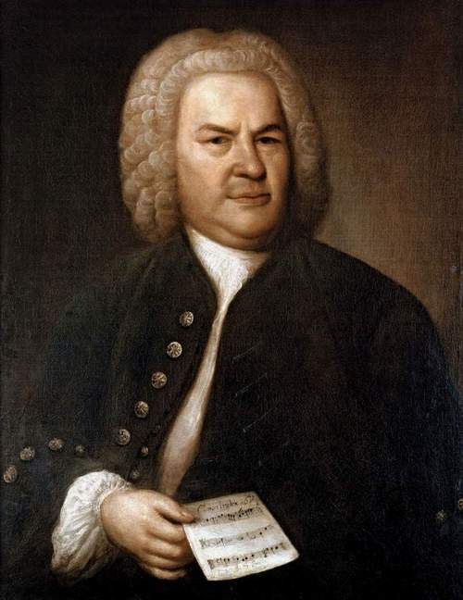
Portrait par Elias Gottlob Haussmann (1702-1766)
Cantate BWV 106 (extraits) "Actus Tragicus"

I - ELEMENTS BIOGRAPHIQUES

II - LA CANTATE BWV 106

I - ELEMENTS BIOGRAPHIQUES

* Johann Sebastian Bach est un des plus grands compositeurs de tous les temps. Il est allemand, né à Eisenach le 31 mars 1685 et mort à Leipzig le 28 juillet 1750. C’est le compositeur le plus illustre d’une lignée qui remonte au XVIe siècle. Il perd ses parents à l’âge de 10 ans et c’est l’un de ses frères qui prendra en charge son éducation.

* Bach n’a pas voyagé, il est toujours resté dans l’est de l’Allemagne. Il eut des postes dans plusieurs villes, principalement à:
- Arnstadt 1703-07 se forge une solide réputation dans la facture d’orgue
- Mühlhausen 1707-08. Epouse sa cousine Maria-Barbara en octobre 1717.
- Weimar 1707-17. Il s’occuppe beaucoup de musique d’orgue.
Epouse sa cousine Maria-Barbara en octobre 1717.
- Köthen 1717-1723 La cour de Köthen est calviniste et ne réserve que très peu de place à la musique d’orgue et aux cantates d’église, deux genres qui constituaient jusque là l’essentiel de sa production. Il se tourne donc vers la musique instrumentale (suites, concertos)…. Sa femme meurt en 1720. Il se remarie en 1721 avec Anna-Magdalena.
- Leipzig 1723-1750. Son poste le plus long et le plus important. De cette époque datent ses grandes œuvres religieuses, le Magnificat (1723), la Passion selon st Jean (1724), la Passion selon St Mathieu (1727) et à partir de 1733 la Messe en si mineur.

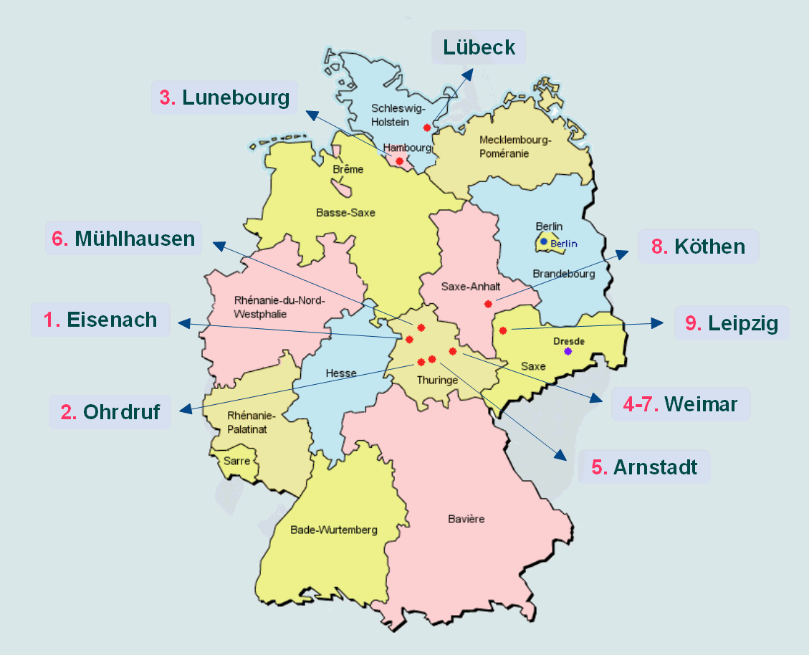
(carte D.Lonca)

* Il fait partie de la période baroque en musique (1600-1750)

COMPOSITEURS IMPORTANTS DE LA PERIODE BAROQUE (1600-1750)

 | COMPOSITEUR | OEUVRES IMPORTANTES
FRANCE | Jean-Baptiste Lully (1632-1687) | Tragédies lyriques Atys, Alceste
FRANCE | Jean-Philippe Rameau (1683-1764) | Opéra Castor et Pollux
ITALIE | Claudio Monteverdi (1567-1643) | Opéra Orfeo, madrigal Lamento d’Ariana
ITALIE | Antonio Vivaldi (1678-1741) | 4 concertos pour violon «Les quatre saisons»
ANGLETERRE | Henry Purcell (1659-1695) | Opéra Didon et Enée  Music for the funeral of Queen Mary
ALLEMAGNE | Johann Sebastian Bach (1685-1750) | Passion selon St Mathieu  Le clavier bien tempéré
ALLEMAGNE | Georg Friedrich Haendel (1685-1759)  allemand d’origine, naturalisé anglais | Oratorio «Le Messie»

* Il est protestant et suit la doctrine du réformiste Martin Luther
* Plus de 1100 numéros d’œuvres, principalement:

1) Religieuses (La passion selon St Mathieu, La Messe en si mineur, plus de 200 cantates) pour
chœur, solistes et orchestre
2) Pour orgue et clavecin (Toccata et fugue en ré mineur pour orgue, préludes et
fugues du Clavier bien tempéré pour clavecin)

3) Pour orchestre (Concertos brandebourgeois, concertos pour violon, Suites pour orchestre..)

* La musique de Bach est réputée pour sa polyphonie, c'est-à-dire sa faculté à faire dialoguer plusieurs mélodies entre elles. Cette écriture s’appelle le contrepoint

II - LA CANTATE BWV 106

En vert, les pièces au programme du Bac
 |  |  |  |  | CD
1 | Sonatina | Instrumental | Instrumental |  | 1
2a | Choeur | Gottes Zeit ist die allerbeste Zeit | Le temps de Dieu est vraiment le meilleur | 4/4 | 2
2a | Choeur | In ihm leben, weben und sind wir, solange er will | En lui nous vivons, bougeons et sommes, tant qu'il le veut | Allegro 3/4 | 2
2a | Choeur | In ihm sterben wir zur rechten Zeit, wenn er will | En lui nous mourrons au bon moment, quand il le veut | Adagio assai 4/4 | 2
2b | Tenor solo | Ach, Herr, lehre uns bedenken  daß wir sterben müssen, auf daß wir klug werden | Ah Seigneur, apprends-nous à penser que nous devons mourir pour que nous devenions sage | Lento  4/4 | 3
2c | Basse solo | Bestelle dein Haus denn du wirst sterben und nicht lebendig bleiben | Mets ta maison en ordre car tu vas mourir et ne pas rester en vie | Vivace 3/8 | 4
2d | Choeur + Soprano solo | Choeur: Es ist der alte Bund  Mensch, du mußt sterben | C'est la vieille alliance  Homme tu dois mourir | Andante 4/4 | 5
2d | Choeur + Soprano solo | Soprano solo:  Ja, komm, Herr Jesu, komm | Oui, viens seigneur Jésus, viens | Andante 4/4 | 5
3a | Alto solo | In deine Hände befehl ich meinen Geist; du hast mich erlöset, Herr, du getreuer Gott. | Entre tes mains je remets mon esprit. Tu m'as racheté, Seigneur, toi Dieu fidèle | 4/4 | 6
3b | Basse solo et choral | Basse solo: Heute wirst du mit mir im Paradies sein | Aujourd'hui tu seras avec moi au paradis | 4/4 | 7
3b | Basse solo et choral | Choral:  Mit Fried und Freud ich fahr dahin In Gottes Willen.  Getrost ist mir mein Herz und Sinn,  Sanft und stille.  Wie Gott mir verheißen hat:  Der Tod ist mein Schlaf geworden | Dans la paix et la joie je pars en voyage suivant la volonté de Dieu  Mon cœur et mon esprit sont confiants, en paix et sereins  Comme Dieu me l'a promis: La mort est devenue mon sommeil | 4/4 | 7
4 | Choeur | Glorie, Lob, Ehr und Herrlichkeit  Sei dir, Gott Vater und Sohn bereit,  Dem heilgen Geist mit Namen  Die göttlich Kraft  Mach uns sieghaft  Durch Jesum Christum, Amen. | Gloire, louange, honneur et majesté soient données à vous Dieu, le Père, le Fils,  et le Saint-Esprit !  Que la force de Dieu Nous rende victorieux Par Jésus-Christ. Amen. | 4/4 | 8
Genèse de l'œuvre

* Bach a composé plus de 200 cantates, qui étaient jouées chaque dimanche, surtout lors de son poste à Leipzig dans les années 1723-1750. Une cantate est une composition religieuse comprenant des arias (airs pour chanteur soliste et accompagnement), des chœurs, des récitatifs.

* Cette cantate est créée le le 15 août 1707. Bach est alors organiste à Mühlhausen (petite ville de la région de Thuringe), un poste qu’il conservera 2 ans avant de partir pour Weimar où il évoluera pour la fonction de Maitre de chapelle et restera 9 ans

* A 22 ans, Bach avait un salaire tout à fait honorable, et est déjà repéré comme un musicien de renommée, notamment par ses improvisations audacieuses. Pour de grandes occasions, il est amené à composer des cantates (dont l'Actus Tragicus)

* Il n'existe aucun manuscrit complet de cette cantate, seules des parties séparées ont été retrouvées.

Une œuvre luthérienne tournée autour de la mort.
* Dans un contexte religieux de cette époque, la mort n'est pas une fin, mais un passage. Cette cantate n'est donc pas chargée du sentiment tragique que l'on retrouvera dans des Requiems ultérieurs (Mozart, Berlioz, Verdi)

* Selon la pensée de Luther, la mort est considérée comme une compagne quotidienne, il faut s’habituer à la mort pendant sa vie terrestre

* La vie de Bach a été régulièrement ponctuée par la mort (orphelin à l’âge de 10 ans, élevé par ses frères ; Bach a perdu 10 enfants…) Dans les deux cas, cette cantate met en valeur l’esthétique de la disparition tout en témoignant d’un art de la célébration funèbre.
* L’Actus tragicus est un quelque sorte un «requiem luthérien», car les circonstances de compositions, qu’on ne connait pas exactement, sont liées à la mort. L’œuvre aurait été composée: soit à la mémoire de Tobias Lämmerhirt (père de son épouse Maria-Barbara), soit à la mémoire de la femme du pasteur de Mühlhausen décédée en 1707.

* Le livret de l’Actus Tragicus est élaboré par Bach à partir d’un livre de prières du pasteur Johann Olearius (Leipzig 1668), mélangeant l’ancien et le nouveau testament et abordant le thème de la mort puis de la résurrection.

Effectif et plan

* La cantate se compose de 4 numéros avec pour certains, plusieurs sous-parties mettant en
valeur des effectifs et des écritures variées (instrumental, air, choeur…)

* Il y a une symbolique des voix chez Bach:
- Soprano : la voix divine
- Alto : la voix humaine
- Ténor : évangéliste, celui qui annonce la bonne nouvelle
- Basses : voix du prophète ou voix du christ

1 - Sonatina (introduction instrumentale)

* Instrumentation modeste avec 2 flutes à bec, 2 violes de gambe et le continuo à l’orgue
* Caractère : une atmosphère de paix et de sérénité, décor de confiance symbolisant l’éternité,
vision de la mort acceptée, selon la pensée de Luther
* Temps : rythme harmonique lent, longue pédale de tonique

Certaines introductions de Cantates de Bach sont des reprises de pièces pré-existantes de son répertoire, comme par exemple le Prélude de la 3e Partita en Mi Maj pour violon seul BWV 1006, ré-arrangée dans la Sinfonia de la "Cantate BWV 29"

2 - Choeurs et orchestre

Une seule pièce, divisée en sous-parties:

* Chœur - Air de ténor - Air de basse - Chœur fugué (à 3 voix), suivi d’un choral instrumental doublé d’un air de soprano. Cet ensemble constitue une progression dramatique et théâtrale.

* A noter les tempi et les orchestrations différentes selon les textes empruntés

* Présence de quatre types d'écriture:

- Chœur homorythmique ("Gottes Zeit" page 6)
- Chœur fugué ("Des ist des alte Bund" page 20)
- Air pour soliste ("Bestele dein Haus" page 15)
- Choral joué aux instruments page 23 (mes 150-156) en même temps que l'air de soprano

CHORAL: pièce vocale de tradition protestante à plusieurs voix sur un texte religieux. Le plus souvent le choral observe une certaine homorythmie. Cette simplicité rythmique est due à la nécessité de le faire chanter aux fidèles pendant l’office . Exemples: chorals de la Passion selon St Mathieu de JS Bach

* Présence de figuralisme; dans le choeur "In ihm sterben wir zur rechten Zeit, wenn er will"
(En lui nous mourrons au bon moment, quand il le veut) où l'on constate quelques chromatismes descendants et une grande richesse harmonique, illustrant l'aspect saisissant du texte.

FIGURALISME: Ensemble de techniques musicales propres à représenter directement une idée portée par le texte. Exemple: une gamme ascendante sur le texte «Et ascendit»

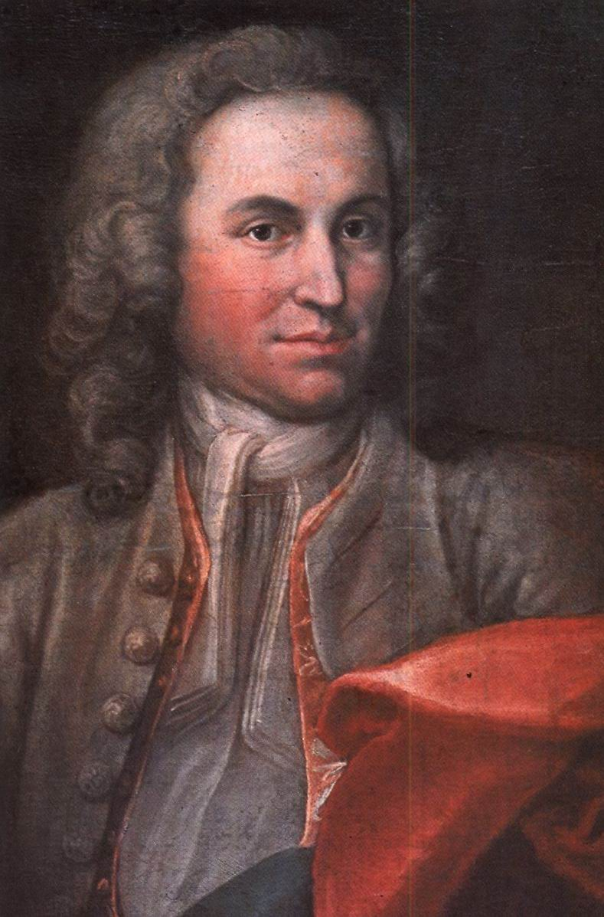
JS Bach jeune

LEXIQUE

BAROQUE: Terme appliqué au départ à l’architecture, la peinture et de façon générale à l’art du XVIIe siècle, opposé à celui de la Renaissance. En musique, la période baroque s’étend des débuts de l’Opéra (vers 1600) à 1750 environ.

BASSE CONTINUE: (ou CONTINUO) partie de basse dans un orchestre jouée le plus souvent par les violoncelles, contrebasses et un clavecin. Elle est utilisée à la période baroque* (d’environ 1600 à 1750).

CANTATE: composition religieuse comprenant des arias (airs pour chanteur soliste et accompagnement), des chœurs, des récitatifs. Bach en composa environ 200.

CANTUS FIRMUS: Mélodie empruntée (souvent d’origine grégorienne [du chant grégorien]) citée à une certaine voix dans une composition polyphonique* de la fin du Moyen Age ou de la Renaissance (principalement). Missa Pange Lingua de Josquin Despres (vers 1450-1521)

CHORAL: pièce vocale de tradition protestante à plusieurs voix sur un texte religieux. Le plus souvent le choral observe une certaine homorythmie. Cette simplicité rythmique est due à la nécessité de le faire chanter aux fidèles pendant l’office . Exemples: chorals de la Passion selon St Mathieu de JS Bach

CHROMATIQUE: se dit d’une succession de notes par demi-tons.

CONTREPOINT: du latin «punctus contra puctus». Art de combiner des lignes mélodiques entre elles.

FIGURALISME: Ensemble de techniques musicales propres à représenter directement une idée portée par le texte. Exemple: une gamme ascendante sur le texte «Et ascendit»

FUGUE: pièce polyphonique (à plusieurs voix) fondée sur le principe de l’imitation*. Le thème de la fugue (appelé sujet) est d’abord exposé seul à une voix puis successivement aux autres voix. Viennent ensuite plusieurs épisodes appelés divertissements. Fugues de Bach (1685-1750).

MODULATION: Passage d’une tonalité à une autre.

PASSION: C'est le récit de la fin de la vie du christ, de son procès à la mort sur la croix. Elle se
compose d'arias et de récitatifs (comme l'opéra) mais ne contient pas de mise en
scène.
Exemple: Passion selon St Matthieu de Bach (vers 1730)

PEDALE: Même note tenue longtemps (souvent à la basse). Fixe et immuable, elle affirme la tonalité d’un passage alors que les accords des autres voix ou instruments au dessus d’elle évoluent plus ou moins librement. (ex: 5e concerto pour piano de Beethoven, 2e mouvement mes 72.

RECITATIF: Parties de l'opéra (ou d’une passion*) qui sont déclamées et font progresser l'action. Il existe deux formes: le récitatif "secco" accompagné de quelques accords au clavecin et le récitatif "accompagné" où l'accompagnement instrumental est plus riche. Voir dans Don Giovanni de Mozart (1756-1791)

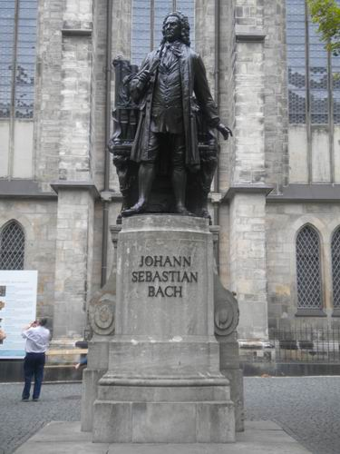
Statue de Bach à Leipzig

SOURCES:

Livres:

Jean-Sébastien Bach, Alberto Basso, traduit de l’italien par Hélène Pasquier, Fayard, 1983, 1985 pour l’édition française.

Bach, une vie, Davitt Moroney, Actes Sud / Crea, 2000. Traduit de l’anglais par Dennis Collins

Magnificat Jean-Sébastien Bach, Le Cantor, Paule du Bouchet, Découvertes Gallimard musique, 1991

Petit journal d’Anna-Magdalena Bach (trouver titre exact), autobiographie fictive rédigée par Esther Meynell en 1930

La musique baroque, Manfred Bukovzer. Traduit de l’américain par C.Chauvel, D.Collins, F.Langlois, N.Wild.Edition américaine de 1947. Edition française de 1982 revue en 1988. JC Lattès

Conférence de Vincent Warnier sur la Cantate BWV 106 (Actus Tragicus) de J.S. Bach (le 19 octobre 2017 à Paris)

Films documentaires:

Les grands compositeurs: Bach. Tiré de la série télévisée Les grands compositeurs de la BBC. Produit et mis en scène par James Runcie, 2001. DVD chez www.nvarts-video.com. Excellent documentaire avec des extraits interprétés par The Monteverdi Choir et The English Baroque soloists dirigés par John Eliot Gardiner, Ton Koopman, Jacques Loussier entre autres.

The great composers: Bach. Filmé dans les lieux où vécu Bach (Leipzig, Coëthen, Arnstadt, réalisé par K.Russmann. Euro Arts & L.E Vision, Leipzig, en coopération avec ZDF/ARTE/NHK Tokyo. Dvd chez www.brillantclassics.com

Films:

Si la vie rangée de Bach a du mal à inspirer un scénario romanesque, elle n’en a pas moins suggéré deux films très différents:

Chronique d’Anna-Magdalena Bach. Film noir et blanc de Danièle Huillet et Jean-Marie Straub, Allemagne, 1967. D’une grande modestie de moyens, qui suit les lignes du journal d’Anna-Magdalena Bach. Très intime, émouvant certainement très proche de la réalité. De larges extraits musicaux interprétés par Gustav Leonardt dans le rôle de Bach.

Il était une fois Jean-Sébastien Bach de Jean-Louis Guillermou, 2003. Avec Christian Vadim. Quasiment aucun intérêt, dialogues plats, aucune intrigue, et surtout la musique fait plus tapisserie qu’elle n’est au centre de l’action et du drame. A éviter.

